Witajcie Biedroneczki.
Zapraszam na kolejną porcję wspólnych zabaw.

CZWARTEK - Pojazdy z kołami.

1. Gdzie te pojazdy się poruszają?

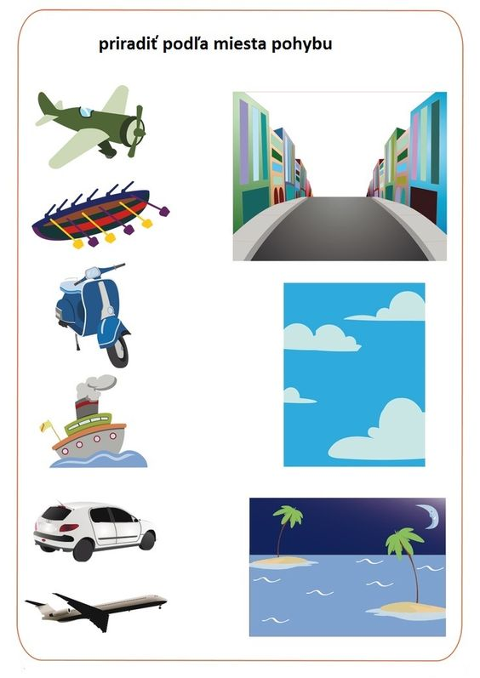

2.Policz samochody, narysuj tyle samo kropek .

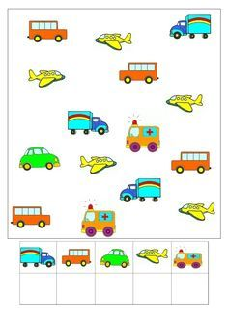

3.Ustaw ciufcię w odpowiednim kierunku.

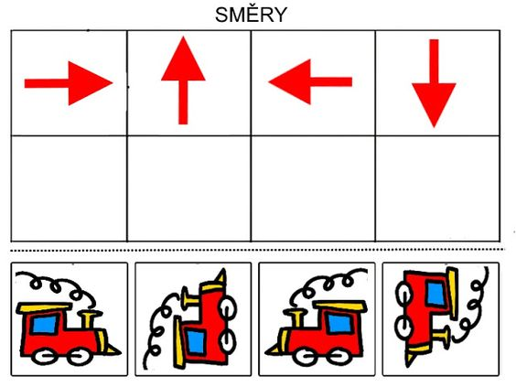

Zapraszam do zabawy z piosenką „Klaśnij w dłonie”.

https://www.youtube.com/watch?v=vzsopIlJiF4

4. „Ile kółek „- policz i pokoloruj Karta pracy „Razem się bawimy”cz.4 str.20.

Miłej zabawy.Pani Aneta.

Dla chętnych.
